INDEX HYPOTEČNÍCH ÚVĚRŮ | FIXINDEX
INDEX PODÍLOVÝCH FONDŮ
POVINDEX
INDEX SPOTŘEBITELSKÝCH ÚVĚRŮ

O společnosti Broker Consulting

Broker Consulting je jednou z největších společností na českém a slovenském trhu, která poskytuje služby v oblasti financí a realit. Od roku 1998 získala důvěru více než 600 000 klientů. Poskytuje také služby přes 4 000 firmám. Distribuci služeb zajišťuje přibližně 2 000 konzultantů (profesionální konzultanti, zaměstnanci, konzultanti v zapracování v ČR i SR) ve více než 100 kancelářích a 40 franšízových pobočkách OK POINT. Společnost uvedla na český a slovenský trh řadu inovací. Jednalo se například o investice do otevřených podílových fondů se zamykáním zisků nebo unikátní produkty životního dopojištění, které umožňují pojistit smrt a invaliditu za zlomek obvyklých cen. Bankovní, finanční a realitní služby společně, to je OK POINT, který přináší společnost Broker Consulting. Více na bcas.cz, okpointy.cz, okpoint.tv a na realityspolu.cz. Navštivte také náš Facebook a LinkedIN Broker Consulting a Facebook a LinkedIN OK POINTů.

V srpnu úroky u hypoték vzrostly na 5,82 %, nejvíce preferované jsou stále pětileté fixace sazeb

Praha, 23. září 2022 – Výsledky Broker Consulting Indexu hypotečních úvěrů deklarují, že nárůst úrokových sazeb v srpnu nadále nepolevil. Naopak průměrné sazby u hypoték meziměsíčně stouply o 0,21 procentního bodu, oproti červenci se tak v srpnu tento typ úvěru na bydlení poskytoval za
5,82 %. Nejvíce preferované jsou z dlouhodobého hlediska u hypoték stále pětileté fixace sazeb. Podle předstihového ukazatele se v září předpokládá poskytování hypoték s pětiletou fixací v blízkosti úrokové sazby 6,17 %.

Česká národní banka v srpnu poprvé po více než roce ponechala základní úrokovou sazbu na stejné výši, a to na sedmi procentech. „Podle nového guvernéra ČNB jsou již úrokové sazby na úrovni, která tlumí domácí poptávkové tlaky a brzdí tak růst bankovních úvěrů,“ sděluje Michaela Pudilová, analytička hypotečních a spotřebitelských úvěrů ze společnosti Broker Consulting. V kontextu meziměsíčního růstu to ale ještě neznamená okamžité zastavení dalšího stoupaní úrokových sazeb směrem vzhůru, naopak už v srpnu experti na hypotéky přepokládali brzké překročení šestiprocentní hranice a další mírný růst sazeb.

Meziměsíčně došlo opět k mírnému navýšení úrokových sazeb, a to o 0,21 procentního bodu, vyplývá to z grafu dlouhodobě měřených hodnot Broker Consulting Indexu hypotečních úvěrů. Ten se ještě přitom na začátku tohoto roku pohyboval pod hranicí čtyř procent. Podle expertů na úvěry se dá závěrem roku očekávat stagnace úrokových sazeb.

Předstihový ukazatel Broker Consulting Indexu hypotečních úvěrů, který je vytvořen z nabídkových sazeb většiny bank, vykazuje na září hodnotu 6,17 % pro pětiletou fixaci. V aktuálním měsíci se tak budou reálně poskytovat hypoteční úvěry v blízkosti uvedené úrokové sazby. Vzhledem k pokračování trendu růstu sazeb reaguje ukazatel na proměnlivou situaci a zprostředkovává měsíční predikci reálné výše nabízených sazeb.

U fixace úrokových sazeb hypotečních úvěrů se opět potvrdila zřejmá preference 5 letých období, jež klienti volí více než v polovině případů. Stále je evidentní i snaha o delší „zmrazení“ úvěrů, a to ve formě sedmi nebo osmiletých fixací. Ty klienti preferují až ve čtvrtině případů. „13 procent klientů dokonce stále preferuje 10leté fixace v rámci refixací stávajících hypoték,“ uvádí Michaela Pudilová. Ta ale druhým dechem dodává, že takové rozhodnutí klientům nedoporučuje. V horizontu deseti let dojde k dalšímu vývoji sazeb a nabízená výše úroků se velmi pravděpodobně během této doby změní. Hypotéka se tak může klientům s touto preferencí paradoxně v budoucnu výrazně prodražit.

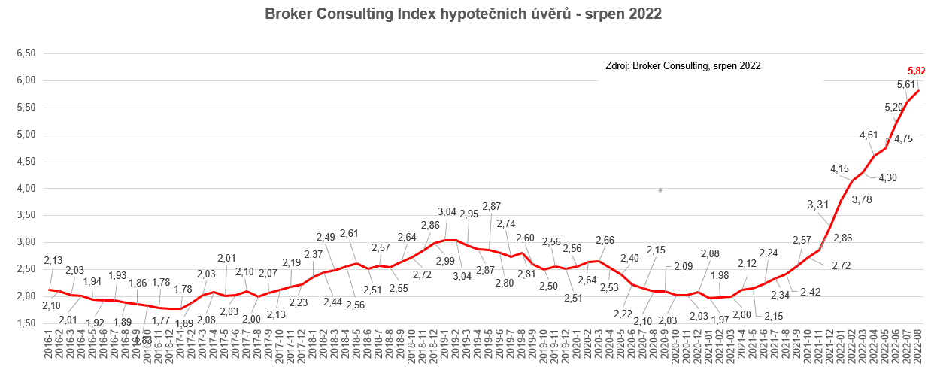

Broker Consulting Index hypotečních úvěrů je analytický nástroj znázorňující průměrnou úrokovou sazbu u hypotečních úvěrů, které zprostředkovali konzultanti Broker Consulting a pobočky OK POINT u kteréhokoli poskytovatele hypotečních úvěrů. Jedná se o vážený aritmetický průměr, kdy hlavní vahou je objem úvěru. Tedy čím vyšší úvěr, tím jeho sazba vstupuje do indexu větší vahou. Výhodou metody výpočtu indexu je skutečnost, že se do statistiky dostávají pouze skutečně schválené úvěry, a to bez výjimky všechny. Nemůže tak dojít ke zkreslení informací
a index není závislý na dodávkách třetích stran.

V principu se Broker Consulting Index hypotečních úvěrů počítá ze sazeb, které jsou v danou chvíli pro daného klienta nejnižší na trhu, anebo se nejnižší hranici přibližují, neboť klient si vybírá z mnoha možností, které mu trh v danou chvíli nabízí. A většinou si vybírá právě nejnižší sazbu úvěru, který i v jiných parametrech splňuje jejich podmínky. Broker Consulting ročně zprostředkuje úvěry v objemu přesahujícím 13 miliard korun.

Předstihový ukazatel Broker Consulting Indexu hypotečních úvěrů a jeho výpočet reaguje na potřebu aktuálního výhledu výše sazeb, ve kterém se budou v daném měsíci poskytovat hypoteční úvěry zprostředkovávané od většiny bankovních institucí v tuzemsku. Ve výpočtu jde o aritmetický průměr nabízených úrokových sazeb v konkrétním měsíci, ve kterém se zveřejňují hodnoty Broker Consulting Indexu hypotečních úvěrů. Vzhledem ke statistice preferovaných fixací byla při výpočtu zohledněna pětiletá fixace úrokových sazeb.

Poznámka pro média: Broker Consulting Indexy je možné volně publikovat pouze s označením „Broker Consulting Index“ (např. Broker Consulting index hypotečních úvěrů). Více informací najdete též na webu https://www.bcas.cz/onas/pro-media/.

Kontakt pro média:

Michaela Sahulová
Specialistka PR a externí komunikace
tel.: +420 731 538 373
E-mail: michaela.sahulova@bcas.cz

